REVELION AFRICA DE SUD CIRCUIT & SEJUR PARCUL KRUGER

Itinerariu NOU cu sejur 3 zile cu demipensiune in Parcul Kruger

Atractii in exclusivitate: Interactiune cu elefantii si liftul panoramic din cheile Graskop

Cape Town – Peninsula Capului Bunei Sperante – Drumul Vinului Johannesburg – Parcul National Kruger – Ruta Panorama–Pretoria–Soweto

Transport Avion Lufthansa| 12 zile | de la 2.899 Euro

Cultura multicolora, peisaje pitoresti de o frumusete salbatica, ospitalitatea debordanta a locuitorilor, aventura la orice colt ... ne duc toate cu gandul la neimblanzita Africa de Sud! Nicio provincie a Africii de Sud nu seamana cu cealalta – aici vei descoperi o lume intreaga intr-o singura tara. Iti doresti sa stai intins pe o plaja cu nisip fin si alb? Sau sa vizitezi muzee de talie mondiala? Sa faci trekking prin desert sau sa participi la un aventuros safari admirand cele mai frumoase exemplare ale faunei locale? Sa degusti vinuri rafinate sau sa te delectezi cu arta culinara locala? Atunci ai ajuns unde trebuie pentru ca Africa de Sud... le are pe toate!
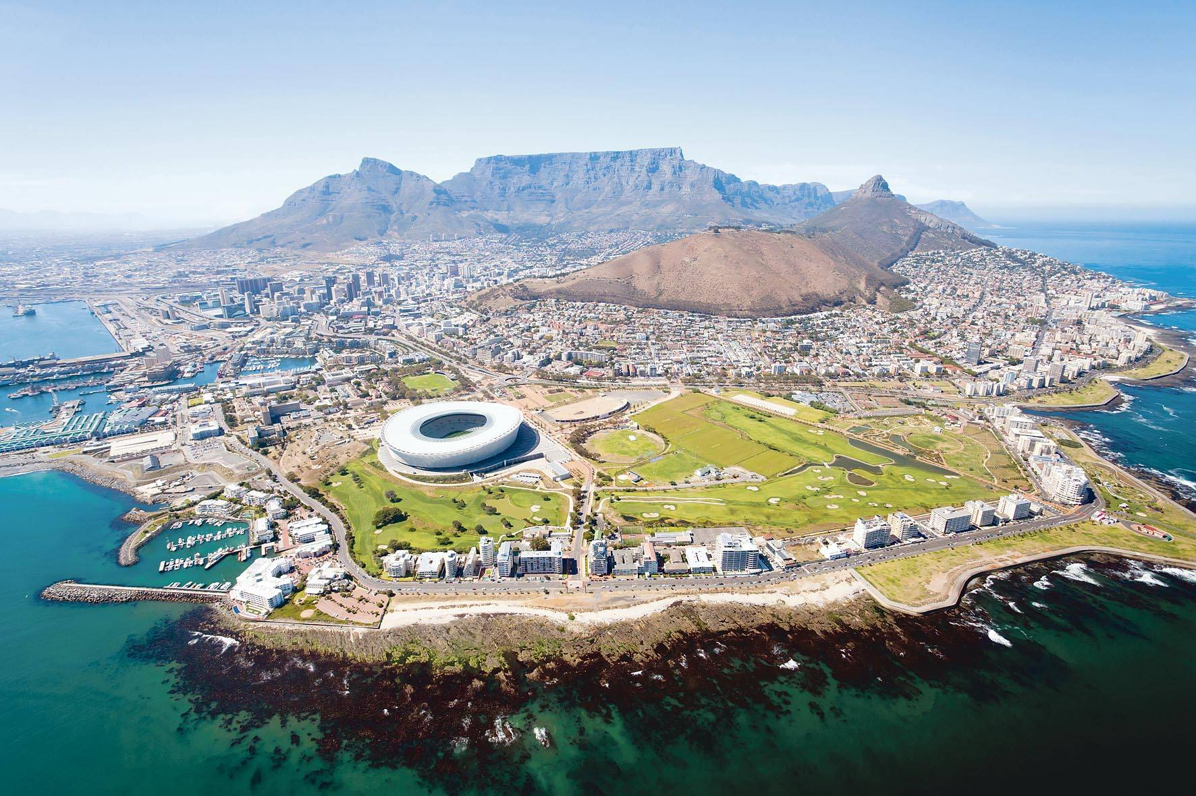
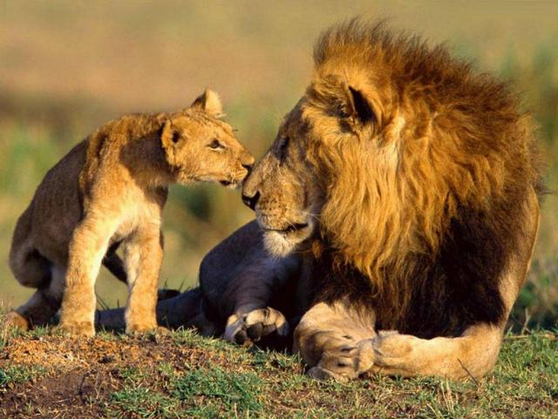
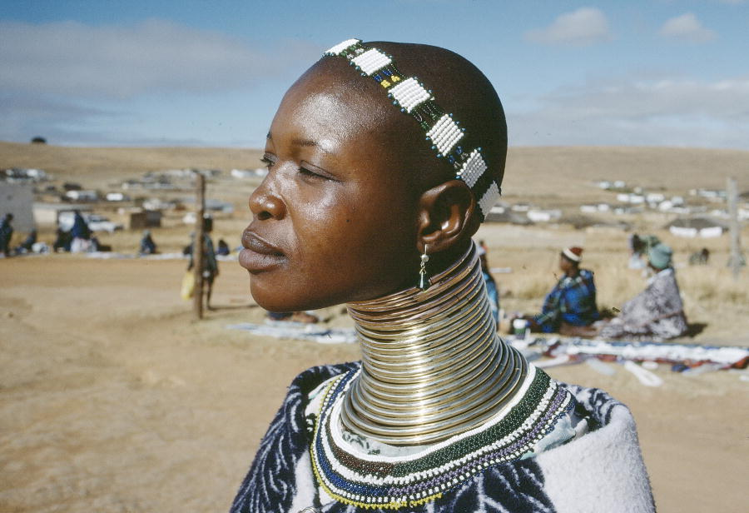
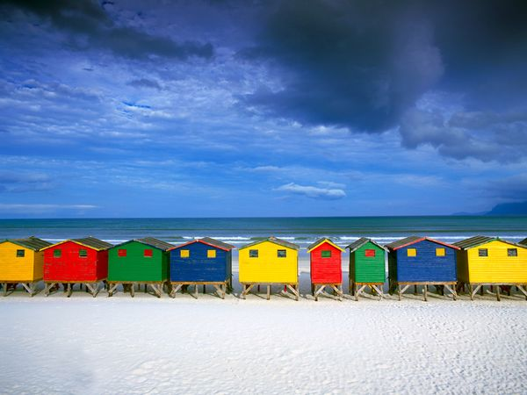

PROGRAMUL EXCURSIEI

30 Decembrie | Bucuresti – Cape Town
Intalnire cu insotitorul de grup la ora 12:00 la aeroportul Henri Coanda (Otopeni) pentru imbarcare pe zborul Companiei Lufthansa LH1419 cu destinatia Frankfurt. Decolare la ora 14:30, sosire la Frankfurt la ora 16:00. Escala pana la ora 22:15 cand decoleaza zborul LH576 cu destinatia Cape Town.

31 Decembrie | Cape Town
Sosire in Cape Town la ora 10:55. Sawubona! sau Bine ati venit! Cape Town – un oras atarnat parca, de extremitatea sud-vestica a Africii, ce vibreaza energiile a doua culturi (cea africana, dar si cea europeana) asteapta sa va incante cu frumuseti naturale de neegalat. Tur de oras in Cape Town. Incepem descoperirea orasului printr-o ascensiune cu telecabina rotativa care permite admirarea orasului Cape Town la 360 grade. Ne intoarcem pentru turul de oras trecand prin cartierul Malay si putand admira: Castelul Bunei Sperante, Casa Parlamentului si Gradinile orasului. Continuam catre plajele oceanice Sea Point si Camp’s Bay, iar apoi ne vom indragosti de portul Victoria & Alfred Waterfront – o zona plina de istorie, dar si un loc predilect pentru activitatile sociale. Transfer la hotel si cazare. Timp liber la dispozitie. Cazare Hotel Radisson Blu & Residence 4* sau similar. Detalii pe: www.radissonblu.com/en/hotel-capetown-residence
LA MULTI ANI 2023 !
SEARA, CINA FESTIVA DE REVELION LA RESTAURANTUL GOLD CU PROGRAM TRADITIONAL AFRICAN
Cocktail de bun venit, lectie de cantat la tobe africane, meniu traditional cu feluri de mancare din toata Africa, apa minerala la masa, spectacol traditional Mali in timpul cinei, trupa africana de muzica live de la ora 22:30 pana la ora 01:00 cu program de dans, animatie DJ . Detalii pe www.goldrestaurant.co.za
Tarif: 140 Euro/adult, 70 Euro/copil 2-11,99 ani transfer inclus cu autocarul doar la dus
(tarife informative, calculate pentru minim 15 persoane)

01 Ianuarie | Cape Town
Mic dejun. Timp liber la dispozitie in prima zi a anului pentru a va bucura de facilitatile hotelului sau a explora orasul impreuna cu insotitorul de grup. Cazare Hotel Radisson Blu & Residence 4* sau similar Cape Town.

02 Ianuarie | Excursie la Peninsula Capului Bunei Sperante cu pranz pescaresc inclus
Mic dejun. Mic dejun. Cape Town este un loc binecuvantat, am putea spune. De cand exploratorul portughez, Vasco da Gama si-a aruncat primul ancora in golful Table, a denumit aceasta aparent calma semiluna de nisipuri – Cabo de Boa Esperanza sau Capul Bunei Sperante. Iar orasul Cape Town, adapostit in propriul golf la baza impunatorului Munte Table, va va uimi privirea cu frumusetea sa naturala. Ziua de azi o vom dedica in totalitate vizitarii Peninsulei Capului Bunei Sperante. Serpuind de-a lungul coastei si bucurandu-ne de peisajul pitoresc, vom ajunge in Rezervatia Naturala a Capului Bunei Sperante trecand prin Hout Bay – una dintre cele mai pitoresti rute din Africa de Sud. Vom face o croaziera catre Insula Focilor pentru a vedea focile in mediul lor natural si alte numeroase pasari de mare de pe Insula Duiker (daca vremea permite). Pe timpul verii pot fi observate cateva mii de foci alaturi de cormoranul negru. Vom savura un delicios pranz pe baza de peste si fructe de mare la Restaurantul The Fish Hoek Gallery, apoi vom vizita coloniile de pinguini de pe plaja Boulders - devenita atractia favorita a turistilor si continuam catre Cape Point, unde se spune ca se intalnesc apele oceanelor Atlantic si Indian ce ne va fermeca cu un peisaj magnific. Aici se poate admirea Noul Far care transmite cel mai puternic fascicol luminos din lume catre intinderile oceanului. Urcam cu funicularul pana in varf si ne bucuram de spectaculoase privelisti panoramice. Intoarcere in Cape Town. Cazare Hotel Radisson Blu & Residence 4* sau similar.

03 Ianuarie | Excursie pe Drumul Vinului – Stellenbosch – Franschhoek cu pranz inclus
Mic dejun. Timp liber la dispozitie sau optional, Excursie pe Drumul Vinului. Vom vizita Franschhoek, considerat capitala culinara a Africii de Sud. Acum 300 de ani, in valea Franschhoek se stabileau imigrantii francezi ce au adus dupa ei pasiunea pentru cultivarea vinului si prepararea mancarurilor speciale pentru a pune in valoare buchetul fiecarui sortiment de vin. In prezent opt dintre restaurantele din Franschhoek se afla in Top 100 Africa de Sud. Un astfel de oras nu are cum sa nu va faca pofta... de viata si nu numai! Degustare de vin si branzeturi la Crama Franschhoek urmata apoi de servirea pranzului la restaurantul Rickety Bridge. Continuam excursia catre Stellenbosch via pasul Helshoogte. Multi turisti considera ca Stellenbosch este cel mai pitoresc orasel sud-african din provincia Western Cape. Este situat la circa 30 km de Cape Town si este faimos in lumea intreaga pentru cladirile sale multicolore, armonios aranjate, arhitectura originala olandeza cu influente locale, si nu in ultimul rand pentru vinul sau, despre care se spune pe buna dreptate ca este cel mai bun din toata Africa de Sud. Pe drumul vinului din Stellenbosch sunt nu mai putin de 106 pivnite si crame de vin. Degustare de vin la Crama Spier. Tarif: 89 Euro/adult, 69 Euro/copil si include: transport autocar local, ghid local, pranz, vizitele din program, degustare de vin si branzeturi la crama Franschhoek, degustare de vin la crama Spier, insotitor de grup. Intoarcere la hotel. Cazare Hotel Radisson Blu & Residence 4* sau similar Cape Town.

04 Ianuarie | Cape Town – Johannesburg – Sandton
Mic dejun. Dimineata transfer la aeroport pentru imbarcare pe zborul companiei locale cu destinatia Johannesburg. Sosire la Johannesburg in jurul pranzului. Suntem in Johannesburg – oras ce se numara printre cele mai mari 40 de zone metropolitane din lume! Orasul a fost cladit pe visuri de averi fabuloase si chiar si azi lacomia nascuta din descoperirea aurului in secolul al XIX-lea, conduce in continuare. Asezat la o altitudine de peste 1700 de metri, Johannesburg este orasul sud-african care s-a transformat cel mai mult si se mandreste cu amestecul de culturi si limbi ale celor peste 6 milioane de locuitori! Tur de oras Johannesburg in cadrul caruia vom putea admira printre altele: Piata Nelson Mandela, Carlton Center – cel mai inalt turn de pe continent (223 m), Palatul de Justitie si Centrul Anglo-American. Vom face apoi un tur ghidat la Constitution Hill, unde vom putea vedea cladirii Curtii Constitutionale din Africa de Sud dar si celebra inchisoare Old Fort Prison, locul unde mii de oameni obisnuiti au fost torturati. Vom vizita Sandton – “orasul bursei”, dar si perla rafinamentului in domeniul hotelurilor, restaurantelor, magazinelor sau a cluburilor de noapte. Transfer la hotel si timp liber la dispozitie. Cazare Hotel Radisson Blu Sandton 5* sau similar. Detalii pe www.radissonblu.com/en/hotel-johannesburg

05 Ianuarie | Sandton – Mpumalanga – Parcul National Kruger
Mic dejun. Parasim lumea glamuroasa a Sandton-ului si pornim catre provincia Mpumalanga, una dintre cele mai “darnice” provincii ale Africii de Sud in materie de atractii turistice. Aici gasim Parcul National Kruger, unul dintre cele mai bune locuri din lume pentru observarea animalelor salbatice. In acest parc avem garantia ca vom vedea animalele din Big Five – leul, leopardul, bivolul african, elefantul si rinocerul. Cu dimensiuni de individiat, parcul se intinde pe o lungime 352 km de-a lungul frontierei cu Mozambic-ul si pe o latime de 64 km. Incepem explorarea parcului Kruger pana la apus, atunci cand toate portile parcului se inchid. Servirea cinei la hotel. Cazare pentru urmatoarele 3 nopti cu demipensiune hotel Hazyview Sun 3*+ sau similar.
Detalii pe: https://www.southernsun.com/hazyview-sun

06 Ianuarie | Parcul National Kruger
Mic dejun la pachet. Dimineata devreme incepem o zi plina de explorare a Parcului National Kruger, imbarcandu-ne in jeep-uri 4x4 de safari decapotabile. Kruger este considerat de multi drept cel mai renumit dintre parcurile nationale sud-africane. Aici sunt mai multe specii de mamifere decat in oricare alta rezervatie africana de vanatoare, iar studiile arata ca este parcul cu cea mai mare biodiversitate din lume. Aici vei simti magia enigmaticei incremeniri a Africii. Vei vedea cu ochii tai frumusetea cruda si nealterata care i-a vrajit atat de puternic pe primii vanatori si exploratori. Cu putin noroc veti putea vedea toate animalele din grupul Big Five, dar poate si cele din grupul Little Five – testoasa-leopard, soarecele-elefant, tesatorul bivolului, carabusul-rinocer si bineinteles, leul-furnicilor. Pranzul il vom gusta in format picnic, iar safari-ul se termina odata cu apusul. Intoarcere la hotel, cina si cazare hotel Hazyview Sun 3*+ sau similar

07 Ianuarie | Parcul Kruger – Interactiune cu Elefantii – Liftul panoramic Graskop Gorge
Mic dejun. Zi libera la dispozitie pentru relaxare la piscina din gradina luxurianta a hotelului. Cina si cazare hotel Hazyview Sun 3* sau similar.

Astazi puteti opta pentru urmatoarele excursii optionale:

- Safari in Parcul National Kruger in jeep-uri 4x4 decapotabile cu pranz inclus
Tarif: 115 Euro/persoana si include: Jeep safari in parcul Kruger, pranz, ghid local (ranger), transfer

- Interactiune cu Elefantii si Liftul panoramic din Cheile Graskop
Tarif: 85 Euro/persoana si include: transport autocar, program de interactiune cu elefantii si bilet la liftul panoramic din Cheile Graskop, ghid local si insotitor de grup

Astazi te vei indragosti, cu siguranta, de acesti giganti “gingasi” ai Africii in timpul unei experiente de neuitat, interactiunea cu elefantii la un sanctuar de pe malul raului Sabie din parcul Kruger. In timpul interactiunii cu aceste marete creaturi ale naturii, vei simti cum te patrunde fiorul, vizibil marcat de inteligenta si compasiunea de care pot da dovada elefantii. Fiecare elefant are propria personalitate, caracter si temperament si le puteti experimenta autenticitatea interactionand cu ele.
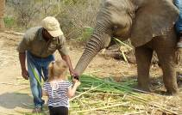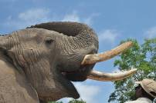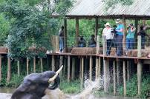

Liftul panoramic Graskop coboara 51 de metri in josul defileului direct in padurea de dedesubt, unde podurile de lemn si puntile suspendate parcurg un traseu de 600 de metri prin padurea indigena, cu exponate interactive de-a lungul traseului. In cifre absolute, liftul inseamna: 200 tone de otle in fundatie, 88 tone de otel in structura liftului, distanta dintre baza si varful structurii este de 60m, se deplaseaza cu 1m/s, are cabina din sticla de la talie in sus si a fost fabricat de OTIS !
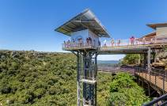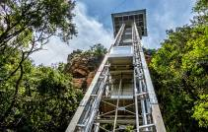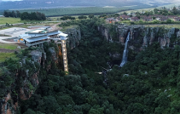

08 Ianuarie | Kruger – Ruta Panorama – Pretoria
Mic dejun. Mic dejun. Una dintre cele mai spectaculoase rute panoramice este ruta Panorama, pe care o vom strabate azi. Un mic drum cu serpentine ne va duce pana la „Fereastra lui Dumnezeu”, unde veti descoperi una dintre cele mai frumoase privelisti din lume. Continuam cu Puturile Norocul lui Bourke – puturi naturale formate de-a lungul mileniilor prin forta apelor si a stancilor. O urmatoare atractie va fi canionul raului Blyde – una dintre marile minuni ale continentului african. Este de o rara frumusete naturala, cu panorame care iti taie respiratia. Avand o lungime de aproximativ 50 km, canionul este al treilea din lume. Asemenea unor gardieni ai spectaculoaselor privelisti, aici se ridica in tacere 3 stanci masive si rotunjite care seamana surprinzator de bine cu colibele (rondavelele) populatiilor indigene – de unde si denumirea „Cele Trei Rondavele” sau „Cele Trei Surori”. Savuram pranzul la Blyde Canyon si ne continuam traseul catre Pretoria. Transfer la hotel. Cazare Protea Hotel by Marriott Pretoria Loftus Park 4* sau similar. Detalii pe: https://www.marriott.com/en-us/hotels/prylp-protea-hotel-pretoria-loftus-park/overview/

09 Ianuarie | Excursie la Soweto cu pranz inclus – Pretoria
Mic dejun. Astazi vom face o excursie la Soweto – o metropola la sud-vest de Johannesburg, poate cel mai reprezentativ compozit multi cultural din Africa de Sud. Vom vizita Piata libertatii si singura strada din lume care poarta numele a doi castigatori ai Premiului Nobel pentru pace. Vom vizita Muzeul Hector Pieterson unde vom afla care a fost cauza revoltelor tragice care au dus la moartea sa. Vom ajunge in proximitatea casei lui Nelson Mandela, unde veti avea timp liber, pentru cine doreste sa viziteze acest mic muzeu. Continuam cu Biserica Regina Mundi, locul multor intalniri secrete subterane ale partidelor politice interzise de atunci. In cele din urma, vom putea admira cel mai mare stadion din Africa, Soccer City, gazada finalei Cupei Mondiale din 2010 din Africa de Sud. Servirea pranzului la un restaurant local. Intoarcere la Pretoria, unde vom descoperi capitala Africii de Sud. Acest frumos oras este cunoscut si ca “Orasul Jacaranda” datorita copacilor cu acest nume. Vom incepe vizitarea orasului cu monumentul Voortrekker - impresionant edificiu de granit dedicat marii migratii a populatiei de origine olandeza spre estul si nord-estul tarii. Continuam cu Piata Catedralei, dominata de statuia lui Paul Kruger, presedinte al Africii de Sud in perioada 1883 – 1900. Piata este marginita de cladiri istorice, printre care se afla cladirea Parlamentului si cea a Tribunalului. Impresionantele Union Buildings sunt urmatoarea oprire, ele fiind considerate capodopera arhitecturala a Africii de Sud. In acest loc Nelson Mandela a fost investit cu mandatul de presedinte al Africii de Sud in 1994, iar astazi putem admira inalta sa statuie din bronz ce face parte din patrimoniul national. Dupa amiaza, timp liber la dispozitie. Cazare Protea Hotel by Marriott Pretoria Loftus Park 4* sau similar.

10 Ianuarie | Pretoria – Johannesburg – Frankfurt
Mic dejun. Ne indreptam catre Johannesburg pentru un program de shopping inainte de zborul catre casa.
• Vizitatorii sunt adesea uimiti de calitatea centrelor comerciale din Gauteng, declarandu-le unele dintre cele mai bune din lume.
• Sandton City este unul dintre cele mai luxoase centre comerciale din emisfera sudica. Centrul are doua dintre cele mai luxoase hoteluri din tara si peste 200 de magazine. De fapt, este un mic orasel acoperit unde poti sa parchezi, sa te duci la banca, sa faci afaceri, sa iei masa, sa te relaxezi, sa faci cumparaturi, sa te rasfeti si sa mergi la film – totul sub acelasi acoperis.
• Alte opțiuni includ Mall of Africa sau puteti vizita si Cambanos Johannesburg.
Transfer catre aeroportul din Johannesburg pentru imbarcarea pe zborul Companiei Lufthansa LH573 cu destinatia Frankfurt. Decolare la ora 19:40.

11 Ianuarie | Frankfurt – Bucuresti
Sosire in Frankfurt la ora 05:30 si dupa o scurta escala, imbarcare pe zborul LH1418 cu destinatia Bucuresti ce decoleaza la ora 10:25. Sosire la Bucuresti pe aeroportul Otopeni la ora 13:45. Sfarsitul pachetului de servicii.

Tarife calculate pentru un grup de 30 platitori
- 2.899 Euro adult loc in camera dubla
- 2.799 Euro adult a 3-a persoana in camera dubla cu pat suplimentar *
- 1.899 Euro copil 2-11,99 ani in camera cu doi adulti (fara pat suplimentar**)
- 3.669 Euro adult loc in camera single

Nota: In cazul in care moneda natioanala africana ZAR se va aprecia fata de EUR (curs mai mic de 15.50 ZAR pentru 1 EUR), tarifele se vor recalcula, cu 21 de zile inainte de plecare.

Servicii incluse:
- Bilet de avion Bucuresti – Cape Town, via Frankfurt, Compania Lufthansa
- Bilet de avion Cape Town – Johannesburg, zbor direct, Companie locala (cu 1 piesa bagaj de cala inclus de max.20 kg si 1 piesa de bagaj de mana de max.7kg, restul kg se taxeaza la fata locului pe aeroport)
- Bilet de avion Johannesburg – Bucuresti, via Frankfurt, Compania Lufthansa
- Taxele de aeroport si combustibil zboruri intercontinentale si locale (pot suferi modificari pana la emiterea biletelor de avion cu 15 zile inainte de plecare, in functie de evolutia pretului petrolului sau in urma majorarii de catre autoritatile aeroportuare)
- Cazare 10 nopti cu mic dejun inclus hoteluri de 3*superior, 4* si 5* astfel:
  - 4 nopti cazare hotel Radisson Blu & Residence 4* sau similar Cape Town
  - 1 noapte cazare hotel Radisson Blu Sandton 5* sau similar Sandton-Johannesburg
  - 3 nopti cazare hotel Hazyview Sun 3*superior sau similar zona Parcului Kruger
  - 2 nopti cazare Protea Hotel by Marriott Pretoria Loftus Park 4* sau similar
  - Mese incluse conform programului astfel (bauturile nu sunt incluse):
  - 4 pranzuri (02.01, 06.01, 08.01 si 09.01) si 3 cine (05.01, 06.01 si 07.01)
- Transport cu autocare locale conform programului
- Ghizi locali pe durata intregului program in Africa de Sud
- Tururi de oras la: Cape Town, Johannesburg, Sandton, Soweto si Pretoria
- Excursie la Capul Bunei Sperante cu pranz inclus
- Croaziera la Insula Focilor (daca vremea permite)
- Excursie pe ruta Panorama inclusiv Canionul Blyde River cu pranz inclus
- Safari 2 zile in Parcul National Kruger (intrarile sunt incluse)
- Tururile, vizitele si excursiile din program
- Intrari la obiectivele turistice mentionate in program
- Transferuri aeroport – hotel – aeroport
- Insotitor roman de grup

Servicii neincluse:
- Taxa de viza consulara si procesare Africa de Sud: 60 Euro/persoana (se achita la inscriere)
- Asigurarea storno si medicala cu protectie Covid (obligatorie pentru Africa de Sud)
- Excursiile optionale
- Bacsis recomandat pentru soferi si ghizi locali: 5 Euro/persoana/zi

* Hotelul Radisson Blu Standon Johannesburg nu au camere triple, se va oferi camera single pentru a 3-a persoana
** Hotelul Radisson Blu & Residence nu are pat suplimentar pentru copii in camera cu parintii. Se va instala o saltea in camera, iar in caz caz ca se doreste pat se va tarifa o camera aditionala

Acte necesare pentru obtinerea vizei de AFRICA DE SUD
- 1 fotografie tip pasaport (color, recenta, pe hartie lucioasa, cu fata intreaga, fara sapca, lobul urechilor vizibil, pozitie serioasa, pe fundal de culoare deschisa (alb, bleu deschis, roz deschis)
- pasaportul in original valabil pentru cel putin inca 30 de zile de la data returului din excursie, cu cel putin 2 pagini complet goale la intrarea in Africa de Sud, ATENTIE: nu se accepta pasaport temporar!
- Adeverinta de salariat de la societatea la care sunteti angajat cu precizarea functiei si perioada concediului aprobat pe durata calatoriei in circuit / cupon de pensie / traduse in limba engleza si legalizate la notar.
- in cazul copiilor, adeverinta de elev si copie dupa certificatul de nastere / in cazul studentilor adeverinta de student, traduse in limba engleza si legalizate la notar
- Extras de cont recent (in RON sau EUR, pe ultimele 3 luni, pentru a face dovada fondurilor suficiente pe durata deplasarii in Africa de Sud), tradus in limba engleza si legalizat la notar
- copie dupa cartea de identitate
- asigurare medicala valabila pe perioada calatoriei
- telefon de contact (indicat telefonul mobil)
- Pentru minori documente aditionale sunt cerute :
Certificat de nastere in ORIGINAL
Certificat de casatorie al parintilor in ORIGINAL

Transferuri GRATUITE la aeroportul Otopeni din urmatoarele orase:
- Constanta, Medgidia, Cernavoda, Fetesti, Slobozia
- Iasi, Targu Frumos, Roman, Bacau, Onesti, Adjud, Focsani, Buzau, Urziceni
- Brasov, Predeal, Sinaia, Campina, Ploiesti
- Sibiu, Rm. Valcea, Pitesti

INFORMATII UTILE REFERITOARE LA TRANSFERUL GRATUIT DIN PROVINCIE
- Transferul gratuit se rezerva odata cu pachetul turistic!
- Ulterior aceasta nu mai poate fi confirmat decat in limita locurilor disponibile si cu minim 21 de zile inainte de plecare.

- TRANSFERUL DIN PROVINCIE la punctele de imbarcare sau la aeroport este oferit de INTERRA cu titlu GRATUIT. Prin urmare acesta nu poate face subiectul unor eventuale despagubiri. Daca pasagerul renunta la transfer, nu se pot face restituri intrucat acesta este GRATUIT. De asemenea, daca pasagerul renunta la transferul de DUS, transferul de retur se anuleaza automat. Acesta va putea fi asigurat doar daca vor mai fi locuri disponibile la acel moment in mijlocul de transport.
- Prezentarea la transfer se face cu minim 15 minute inainte de ora de plecare comunicata.
- Pasagerii care beneficiaza de TRANSFER GRATUIT au obligatia de a comunica agentiei revanzatoare sau Tour Operatorului un numar de telefon mobil la care sa poata fi contactati de soferi in cazul unor modificari neprevazute care pot aparea in ziua transferului. Tour Operatorul nu-si asuma raspunderea pentru eventuale neprezentari la transfer ale pasagerilor care au drept consecinta pierderea avionului. In acest caz, costurile suplimentare generate de un nou bilet de avion sau modificarea celui existent vor fi suportate de pasager.
- Transferurile gratuite sunt asigurate de Tour Operator cu mijloace auto din flota proprie (autoturisme pentru 1-4 pasageri, microbuze de 6, 8 respectiv 15 locuri, midiautocar de 26 de locuri) si/sau cu mijloace auto ale companiilor de transport partenere pe rute regulate de transport pasageri. In situatia in care Tour Operatorul recurge la companiile de transport care efectueaza transport regulat de persoane pe rutele de transfer, contravaloarea biletului de transport este asigurata integral de catre Tour Operator, iar pasagerii vor fi anuntati in mod corespunzator.
- Daca Tour Operatorul are de asigurat in aceeasi zi transferuri gratuite pe aceeasi ruta si din aceleasi orase pentru 2 sau mai multe excursii cu plecare sau sosire in aceeasi zi, se va organiza un singur transfer cumulat pentru toti pasagerii din excursiile respective. In acest caz, pot aparea timpi de asteptare de 1 pana la 3 ore. In acest caz, pasagerii vor fi anuntati si trebuie sa confirme daca doresc sa beneficieze de transferul cumulat sau nu.
- Tour Operatorul nu isi asuma raspunderea in situatia putin probabila a aparitiei unor evenimente neprevazute (blocarea traficului rutier, inzapezirea drumurilor, inundatii, accidente rutiere, etc) care pot duce la intarzierea transferului si pierderea zborului.
- Turistii au obligatia de a mentine curatenia in mijlocul de transport pe tot parcursul transferului. In mijlocul de transport nu este permis fumatul, consumul de bauturi alcoolice si produse alimentare.
- Transferurile din provincie se asigura in conformitate cu reglementarile legale in vigoare cu privire la transportul de persoane si cu respectarea timpilor de condus ai soferilor. Din acest considerent, soferii vor face pauzele de odihna impuse de lege in vederea asigurarii unui transport in conditii de siguranta.
DOCUMENTE DE CALATORIE
- Va rugam sa va asigurati ca documentele de calatorie, cartea de identitate sau pasaportul, nu prezinta urme de deterioare a elementelor de siguranta.
- Cetatenii romani pot calatori in statele membre ale Uniunii Europene, Spatiului Schengen si Spatiului Economic European cu cartea de identitate sau pasaportul in curs de valabilitate. Pentru a verifica lista statelor care permit intrarea pe baza cartii de identitate, lista statelor membre U.E., Schengen si Spatiul Economic Eurpoean, va rugam sa consultati site-ul Politiei de Frontiera www.politiadefrontiera.ro sau al Ministerului de Externe www.mae.ro/travel-conditions.
- Accesul cu cartea de identitate mai este permis in urmatoarele state: Macedonia (90 zile), Muntenegru(30 zile), Serbia (90
zile), Norvegia (daca cartea de identitate romaneasca valabila este emisa dupa anul 2009, in care este specificata cetatenia romana. Cartile de identitate romanesti emise inainte de anul 2009 nu sunt recunoscute ca documente de calatorie in Norvegia)
- Pentru toate celelalte state din afara Uniunii Europene si pentru acele state pentru care cetatenii romani nu au nevoie de viza de intrare, accesul se face pe baza pasaportului valabil cel putin 6 luni de la data terminarii calatoriei. Pentru a consulta lista statelor pentru care nu este necesara viza de intrare accesati site-ul Politiei de Frontiera www.politiadefrontiera.ro sau al Ministerului de Externe www.mae.ro/travel-conditions.
- Pentru tarile in care cetatenii romani au nevoie de viza de intrare, este necesar pasaportul valabil cel putin 6 luni de la data terminarii calatoriei. Anumite state nu permit accesul ca pasaport temporar sau nu aplica vize pe pasaport temporare, de aceea va rugam sa consultati serviciul consular al tarii in care intentionati sa faceti deplasarea sau solicitati acest lucru agentului dvs. de turism.
- In cazul persoanelor casatorite recent, nu se accepta Cartea de Identitate anulata (perforata) de autoritati in vederea emiterii unei noi carti de identitate.
- Copiii care nu au carte de identitate, vor trebui inscrisi pe pasaportul unuia dintre parinti. In acest caz, parintii care au copiii trecuti in pasaportul lor, vor calatori obligatoriu cu Pasaportul.
- Agentia organizatoare (Tour Operatorul) nu are nici o raspundere in situatia in care autoritatile de frontiera nu permit accesul turistului pe teritoriul statului respectiv. De asemenea, nu are nici o responsabilitate daca turistului nu i se permite parasirea teritoriului unei tari de catre autoritatile de frontiera din statul respectiv. In aceste cazuri, turistului nu i se mai restituie contravalorea excursiei.
FOARTE IMPORTANT !!!! DOCUMENTE NECESARE PENTRU MINORI
• Pentru minorii care calatoresc insotiti de un singur parinte, este necesar acordul celuilalt parinte exprimat printr-o declaratie autentificata la notariat. Daca celalalt parinte a decedat, este necesara o copie dupa actul de deces.
Pentru minorii care au un singur parinte declarat in certificatul de nastere, este necesara o copie a acestui certificat.
• Pentru minorii care calatoresc insotiti de un singur parinte si acesta este divortat, este necesara hotararea judecatoreasca definitiva prin care i-a(u) fost incredintat(ti) minorul(ii) si copie dupa actul de divort. Daca hotararea judecatoreasca nu este definitiva, este necesar acordul celuilalt parinte exprimat printr-o declaratie autentificata la notariat.
• Pentru minorii care calatoresc fara parinti si au fost incredintati unei terte persoane, este necesar acordul ambilor parinti exprimat printr-o declaratie autentificata la notariat precum si cazier juridic pentru persoana care ii insoteste.
ATENTIE!
Daca nu va incadrati in niciuna dintre prevederile de mai sus, va rugam sa consultati site-ul politiei de frontiera: www.politiadefrontiera.ro si sa va
asigurati ca intruniti conditiile prevazute de articolul 2 alin. 2 din Legea nr. 248/2005 cu modificarile ulterioare, apeland politia de frontiera la
nr. de telefon 021.9590.

CAZARE SI PROGRAMUL EXCURSIEI
- Clasificarea hotelurilor din program este in conformitate cu standardele existente in tara respectiva si poate sa nu coincida cu normele de clasificare din Romania.
- Hotelurile nominalizate in program pot suferi modificari pana la data plecarii, in functie de conditiile specifice care pot aparea intre momentul publicarii programului si data plecarii. Daca aceste schimbari sunt impuse de furnizorul local, intotdeauna se vor oferi hoteluri similare ca locatie/confort.
- Majoritatea hotelurilor nu detin camere triple. In unele hoteluri se pot confirma la cerere camere duble cu pat suplimentar, in functie de disponibilitate. Patul suplimentar pote fi un pat pliant, un fotoliu pat, o canapea extensibila, etc.
- Distributia camerelor la hoteluri se face de catre receptiile acestora; problemele legate de amplasarea sau aspectul camerei se rezolva de catre turist direct la receptie, asistat de reprezentantul agentiei. Pentru anumite facilitati din hotel sau din camera, hotelierul poate solicita taxe suplimentare (minibar/frigider, seif, etc.); in momentul sosirii la hotel solicitati receptionerului sa va informeze cu exactitate asupra lor.
- Situatia de partaj in camera dubla este atunci cand o persoana doreste sa participe la o excursie singura, dar nu in camera single, ci cu alta persoana, necunoscuta, de acelasi sex, intr-o camera dubla pentru doua persoane. In aceasta situatie persoana in cauza solicita Tour Operatorului o rezervare partaj in camera dubla, sub rezerva ca Tour Operatorul va gasi, in timp util, a doua persoana dispusa sa participe la excursie partaj in camera dubla. Daca nu se va gasi a doua persoana, prima persoana se poate retrage, sau va achita suplimentul de camera single pentru a putea participa la excursie. Tour Operatorul nu este raspunzator de achitarea suplimentului de camera single.
- Insotitorul de grup poate efectua modificari programului (schimbari de ore, modificarea ordinii desfasurarii acestuia), fara a afecta insa structura serviciilor efectuandu-l astfel in totalitate.

INFORMATII UTILE REFERITOARE LA ZBORUL CU AVIONUL:
- Compania/companiile aeriene care opereaza zborurile din pachetul de servicii pot aduce diferite modificari zborurilor contractate, in functie de conditiile obiective din perioada de operare, pana la momentul plecarii pentru zborul/zborurile de dus sau dupa momentul plecarii pentru zborul/zborurile de intors. Agentia organizatoare va informa pasagerii directi respectiv agentiile revanzatoare asupra eventualelor modificari survenite independent de vointa sa si nu va fi raspunzatoare de eventualele inconveniente aparute.
- Alocarea locurilor in avion se face de catre ghiseul de check-in din aeroport in functie de ordinea sosirii pasagerilor. Pentru destinatiile europene, de regula, limita de bagaje de cala este de 20 kilograme si 06 kilograme pentru bagajul de mana, dimensiuni: 55cm x 40cm x 20cm. Depasirile de limita de KG se achita separat pe aeroport. Mai multe informatii gasiti pe site-ul companiei aeriene sau in agentia de turism.
- Femeile care sunt insarcinate in peste 6 luni, au nevoie de un certificat medical cu acordul medicului de a calatori cu avionul. Compania de zbor si echipajul de bord isi rezerva insa dreptul de a decide daca permit sau nu imbarcarea persoanelor cu sarcina avansata (ultimele 2-3 luni).
- Pasagerii care sufera de boli contagioase nu pot calatori cu avionul. Personalul aeroportuar si de bord isi rezerva dreptul de nu permite imbarcarea respectiv de a dispune debarcarea persoanelor in cauza.
- Dupa aterizarea pe aeroportul de destinatie, pasagerii se vor prezenta mai intai la ghiseul Control pasapoarte, dupa care isi vor recupera bagajele din locul special amenajat. Daca atunci cand ajungeti la destinatie observati ca aveti probleme in gasirea bagajului depus la biroul de check-in la imbarcare, va rugam nu parasiti aeroportul, ci depuneti o sesizare la biroul de reclamatii existent la terminal.
PROMOTII EARLY BOOKING SI OFERTE SPECIALE:
- In cazul unor promotii early booking sau oferte speciale cu o perioada fixa de valabilitate, Interra aloca un numar limitat de locuri la reducere. Daca acestea se epuizeaza inainte de data limita a promotiei, Interra poate decide sa opreasca campania de promotii inainte de data limita setata initial, fara un anunt in prealabil.
- Rezervarile facute cu promotii de tip early booking nu pot fi anulate fara penalizari. In caz de anulare a unor rezervari din categoria promotiilor early booking, penalizarile sunt de 100%.

TURIST: Am luat la cunostinta si sunt de acord cu programul turistic si cu cele mentionate mai sus:___________________

